CỘNG HÒA XÃ HỘI CHỦ NGHĨA VIỆT NAM
Độc lập – Tự do – Hạnh phúc

ĐỀ THI TỐT NGHIỆP CAO ĐẲNG NGHỀ KHÓA II (2008 - 2011)
NGHỀ:QUẢN TRỊ CƠ SỞ DỮ LIỆU

MÔN THI: LÝ THUYẾT CHUYÊN MÔN NGHỀ

Mã đề thi: QTCSDL - LT05

Hình thức thi: Viết tự luận

Thời gian: 150 phút (không kể thời gian giao đề thi)
ĐỀ BÀI

I. PHẦN BẮT BUỘC (7 điểm)
Câu 1: (2 điểm) Cho cơ sở dữ liệu QLNHANSU gồm các bảng dữ liệu sau
HOSO(Manv, Ho_ten, Ngay_Sinh, Que_Quan, Gioi_Tinh, Ma_CV, Ma_DV)
BANGLUONG(Manv, Luong_chinh, He_so, Bac_luong, Phu_cap, BHYT, BHXH, Tong_luong)
CHUCVU(Ma_CV,Ten_CV,Mo_ta)
DONVI(Ma_DV,Ten_DV,Mo_ta)
Hãy viết các câu lệnh SQL thực hiện các yêu cầu sau trong hệ quản trị CSDL SQL Server
a. Tạo các bảng dữ liệu
b. Tạo Trigger để khi Insert và Update vào bảng LUONG sẽ tự động tính cho các trường sau
Phu_cap=30%Luong
BHYT=5%Luong
BHXH=10%Luong
Tong_luong=Luong_chinh+Phu_cap-BHYT-BHXH
Trong đó: Luong=Luong_chinh*He_so*Bac_luong
c. Cho biết danh sách nhân viên có tổng lương lớn hơn 3000000 gồm các thông tin sau: Ho_ten, Luong_chinh, He_so, Phu_cap, BHYT, BHXH, Tong_Luong

Câu 2: (2 điểm)
a. Hãy nêu các tính chất của khóa và trình bày thuật toán tìm khóa trong lược đồ quan hệ?
b. Cho lược đồ quan hệ α=(U,F),U=ABCDEGH
F={ABC→DE, BCD→G, ABH→EG, CE→GH}
- Hãy tìm một khóa của lược đồ quan hệ?
- Tập ABCE có phải là khóa không?

Câu 3: (3 điểm)

Cho mô hình ERM sau:
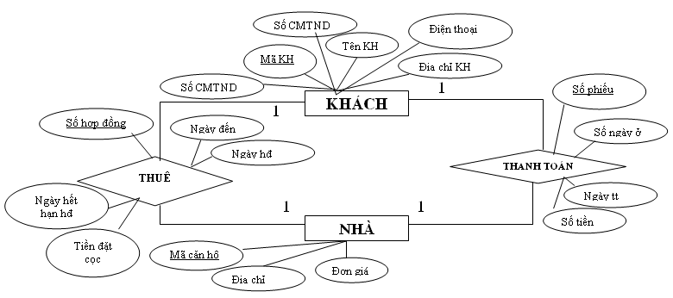
Yêu cầu:
Hãy chuyển từ mô hình ERM sang mô hình quan hệ?
II. PHẦN TỰ CHỌN (3 điểm)
Phần này do từng Trường tổ chức thi tốt nghiệp tự chọn nội dung để đưa vào đề thi, với thời gian làm bài 30 phút và số điểm của phần tự chọn được tính 3 điểm.

..........Ngày.........tháng........năm......

DUYỆT | HỘI ĐỒNG TN | TIỂU BAN RA ĐỀ

CỘNG HÒA XÃ HỘI CHỦ NGHĨA VIỆT NAM
Độc lập – Tự do – Hạnh phúc

ĐÁP ÁN
ĐỀ THI TỐT NGHIỆP CAO ĐẲNG NGHỀ KHOÁ II (2008 - 2011)
NGHỀ:QUẢN TRỊ CƠ SỞ DỮ LIỆU

MÔN THI: LÝ THUYẾT CHUYÊN MÔN NGHỀ

Mã đề thi: QTCSDL - LT05

Hình thức thi: Viết tự luận

Thời gian: 150 phút (Không kể thời gian giao đề thi)

I. PHẦN BẮT BUỘC (7 điểm)

TT | Nội dung | Điểm
Câu 1 |  | 2 điểm
a | Tạo các bảng dữ liệu | 0.5
CREATE TABLE HOSO(Manv nvarchar(10) not null primary key, Ho_ten nvarchar(30) not null, Ngay_Sinh smalldatetime, Que_Quan nvarchar(30), Gioi_Tinh bit, Ma_CV nvarchar(10) not null, Ma_DV nvarchar(10) not null)
CREATE TABLE BANGLUONG(Manv nvarchar(10) not null primary key, Luong_chinh float, He_so float, Bac_luong float, Phu_cap float, BHYT float, BHXH float, Tong_luong float)
CREATE TABLE CHUCVU(Ma_CV nvarchar(10) not null primary key,Ten_CV nvarchar(30) not null,Mo_ta nvarchar(30))
CREATE TABLE DONVI(Ma_DV nvarchar(10) not null primary key,Ten_DV nvarchar(30) not null,Mo_ta nvarchar(30))

b | Tạo Trigger | 1
CREATE TRIGGER trigg_LUONG
ON BANGLUONG
FOR INSERT, UPDATE AS
BEGIN
UPDATE BANGLUONG SET
Phu_cap=30%*Luong_chinh*He_so*Bac_luong,
BHYT=5%*Luong_chinh*He_so*Bac_luong,
Phu_cap=10%*Luong_chinh*He_so*Bac_luong,
Tong_luong= Luong_chinh*He_so*Bac_luong +Phu_cap-BHYT-BHXH
END

c | Cho biết danh sách nhân viên có tổng lương lớn hơn 3000000 gồm các thông tin sau: Ho_ten, Luong_chinh, He_so, Phu_cap, BHYT, BHXH, Tong_Luong | 0.5
SELECT
HOSO.Ho_ten,
BANGLUONG.Luong_chinh,
BANGLUONG.He_so,
BANGLUONG.Phu_cap,
BANGLUONG.BHYT,
BANGLUONG.BHXH,
BANGLUONG.Tong_Luong
FROM HOSO INNER JOIN BANGLUONG ON HOSO.Manv=BANGLUONG.Manv WHERE BANGLUONG.Tong_luong>3000000
Câu 2 |  | 2 điểm
a | Các tính chất của khóa và thuật toán tìm khóa
 | Các tính chất của khóa  - Mọi siêu khóa đều chứa ít nhất một khóa: Giả sử K là siêu khóa thì K⁺=U. Thử bớt đi tất cả các thuộc tính của K. Nếu lấy bao đóng của K vấn là U bớt đến khi nào không bớt được nữa thì K sẽ là khóa  - Mọi lược đồ quan hệ đều có ít nhất một khóa  U là một siêu khóa=> trong U phải chứa ít nhất một khóa  - Hai khóa bất kỳ không bao nhau  K_{α} là tập tất cả các khóa của α  Với mọi K₁, K₂ ∈ K_{α} thì K₂ ⊄ K₁  Vì nếu K₁ ≠ K₂ thì K₁ khóa. |  | 0.5
 | Thuật toán tìm khóa  - Algorithm Key  Format: Key(U,F)  Input: -Tập thuộc tính U  - Tập phụ thuộc hàm F  Output: - Khóa K ⊆ U thỏa  K⁺=U  Với mọi A∈K: (K\{A})⁺≠ U  Method  K:=U  For each attribute A in U do  If(K\{A})⁺=U then  K:=K\{A};  End if  End for  Return K;  End key |  | 0.5
b | Cho lược đồ quan hệ α=(U,F),U=ABCDEGH  F={ABC→DE, BCD→G, ABH→EG, CE→GH}  - Hãy tìm một khóa của lược đồ quan hệ?  - Tập ABCE có phải là khóa không? |  | 1
- Tìm một khóa của lược đồ quan hệ
Tìm tập thuộc tính có mặt ở mọi khóa
Ta có tập thuộc tính ở vế phải của các phụ thuộc hàm là (DEGH)
Vậy Z=U\{DEGH}= ABC là tập thuộc tính có mặt ở mọi khóa
Khởi trị siêu khóa
Xét PTH: ABC→ DE (chọn một phụ thuộc hàm)
Thì K=U\{DE}=ABCGH
Tập cần duyệt
W=K\Z=GH
Thử loại G
(K\{G})⁺=(ABCH)⁺=ABCHDEG=U
=> K=ABCH
Thử loại H
(K\{H})⁺=(ABC)⁺=ABCHDEG=U
=> K=ABC=Z
Vậy K=ABC là một khóa của lược đồ quan hệ
- Ta có
(ABCE)⁺=ABCDEGH=U
Vậy ABCE là một khóa của lược đồ quan hệ

Câu 3 |  |  | 3 điểm
 | Bước 1: Biểu diễn các thực thẻ |  |  | 0.5
- KHÁCH(Mã KH, Tên KH, Địa chỉ KH, Số CMTND, Điện thoại)
- NHÀ(Mã căn hộ, Địa chỉ, Đơn giá)

 | Bước 2: Biểu diễn các mối quan hệ |  |  | 0.5
- THUÊ(Số hợp đồng, Ngày hđ, Ngày hết hạn hđ, Mã căn hộ, Mã KH, Ngày đến, Ngày đi, Tiền đặt cọc)
- THANHTOÁN(Số phiếu, Ngày tt, Mã căn hộ, Mã kh, Số ngày ở, Số tiền)

 | Bước 3: Chuẩn hóa quan hệ |  |  | 1
 | - Các quan hệ trên đã đạt chuẩn 3NF
 | Bước 4: Mô hình quan hệ |  |  | 1
 | 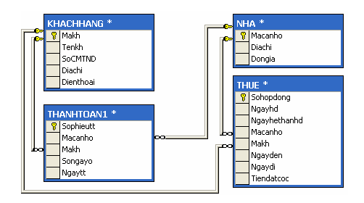

II. PHẦN TỰ CHỌN (3 điểm)

Ngày ……. tháng……năm……..

